Opettajan tai oppilaan kutsuminen ThingLink-organisaatioon – v1

MaFEA – Making Future Education Accessible

PR2 – Guiding successful adoption

tekijä Oona Haapakorpi

Opettajan tai oppilaan kutsuminen ThingLink-organisaatioon – v1

Johdanto
Tämä opas auttaa sinua kutsumaan muita opettajia tai opiskelijoita ThingLink-tilille. Käyttäjien kutsumiseen on erilaisia menetelmiä, mutta kutsukoodi on hyödyllisin, joten vain kutsukoodimenetelmä sisällytetään.
Lisätietoja kutsumenetelmistä on kohdassa Uusien käyttäjien luominen ja perehdyttäminen (ThingLink).

Opettajien ja oppilaiden kutsuminen ThingLink-organisaatioon kutsukoodilla.
Opettajien ja opiskelijoiden kutsuminen on parasta tehdä kutsukoodilla. Tämä johtuu siitä, että organisaatiossa voi olla koodeja tietyille ryhmille, ja kun opettaja tai opiskelija lisätään, ne voidaan lisätä suoraan ryhmään, mikä minimoi hallintotyön määrän.

- Napsauta Organisaatio -painiketta.
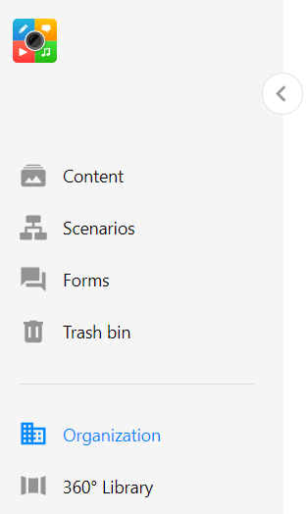
- Napsauta Ryhmät nähdäksesi kaikki organisaatioryhmät, joihin sinulla on pääsy. Luo tarvittaessa uusi ryhmä.
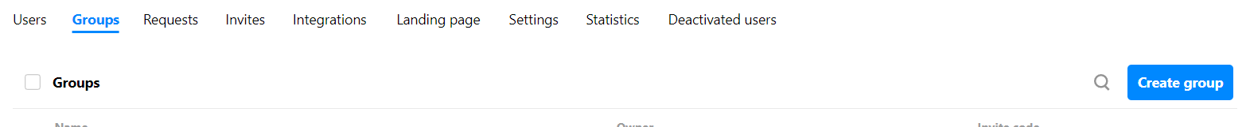
- Napsauta valitun ryhmän Kutsu-koodia ja kopioi se.
- Jaa kutsukoodi niiden opettajien kanssa, joiden haluat liittyä ryhmään. On myös suositeltavaa jakaa MaFEA-opas uuden tilin luomisesta ja liittyä organisaatioon. (mafea.eu).

Tärkeimmät erot opettajan ja opiskelijan käyttäjien välillä
Opettajan ja oppilaan roolit ovat identtiset seuraavia lukuun ottamatta:
- Opiskelijat eivät voi tarkastella sallittuja organisointiryhmiä. Hyvä tietää! Opiskelijat voivat joka tapauksessa nähdä kaikki organisaation käyttäjien nimet, kun he jakavat omia kansioitaan.
- Oppilaat eivät voi lähettää palautetta ThingLinkille.

Käyttäjän roolin muuttaminen
Voi tapahtua, että opiskelija liittyy opettajaksi tai päinvastoin. An-organisaation järjestelmänvalvoja voi helposti muuttaa roolia.
- Napsauta Organisaatio -painiketta.
- Napsauta Käyttäjät nähdäksesi kaikki käyttäjätilit. Jos sinulla on paljon käyttäjiä, etsi käyttäjiä hakutoiminnolla.
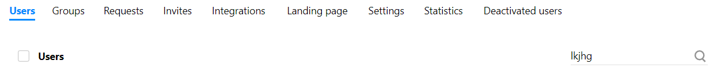
- Napsauta "..." -painiketta ja napsauta sitten Vaihda tilin tyyppi -painiketta.
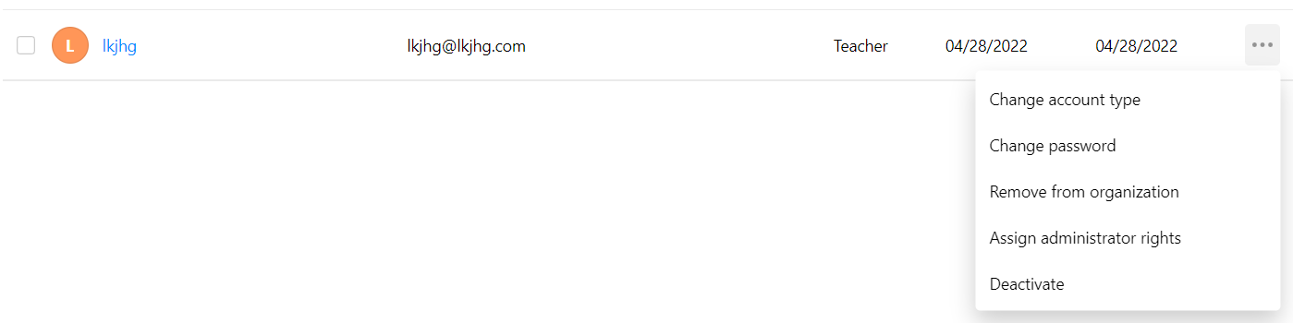
- Muuta tilin tyyppiä ja napsauta sitten Tallenna -painiketta.
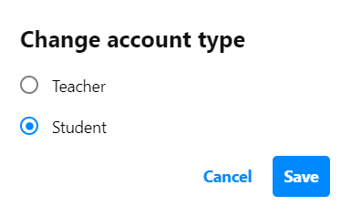
Tilityyppi on nyt muuttunut.

